ТЕЧЕНИЕ МЕЖДУ ВРАЩАЮЩИМИСЯ ЦИЛИНДРАМИ РАЗНОЙ ТЕМПЕРАТУРЫ

Ф.А. Максимов

Институт автоматизации проектирования РАН, Москва

Представлены результаты численного моделирования трехмерного течения вязкого газа между вращающимися цилиндрами, имеющими разную температуру. Рассматривается случай, когда внешний цилиндр нагрет, а, следовательно, газ около его поверхности имеет меньшую плотность. Из-за действия центробежной силы в системе вращающихся цилиндров будет развиваться неустойчивость Релея-Тейлора.
Геометрия задачи: радиус внешнего цилиндра в два раза больше радиуса R внутреннего цилиндра, вращающегося с угловой скоростью ω. Число Рейнольдса определяется выражением 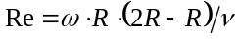, где ν - коэффициент кинематической вязкости. Критическое число Re при котором течение Куэтта перестраивается в течение в вихрями Тейлора для рассматриваемой геометрии [1] составляет приблизительно Re*≈70. Для образования неустойчивости Релея-Тейлора температура внешнего цилиндра задавалась в два раза выше температуры внутреннего цилиндра. Решение получается методом установления либо из состояния покоя с разрывом по скорости на стенках вращающихся цилиндров, либо из близкого по условиям состояния. Метод моделирования и некоторые результаты исследований течений между вращающимися цилиндрами приведены в [2]. В данных расчетах для того, чтобы уменьшить область расчета (а, соответственно, уменьшить необходимое число узлов расчетной сетки) и исключить краевые эффекты, дополнительно использовалось условие перидичности по длине цилиндров [3]. Размер периодичности полагался равным 2. Приведенные ниже результаты получены на сетке 361×57×57 узлов (361 узлов в окружном направлении). Скорость вращения внутреннего цилиндра задавалась такой, чтобы линейная скорость частиц на поверхности цилиндра была дозвуковой (М=0.1) В качестве переменных параметров, которые полностью доопределяют условия расчета. является число Re и отношение k скорости на внешнем цилиндре к скорости на внутреннем цилиндре.
По результатам расчетов при невысоких числах Re получено 4 режима регулярного течения. Первый режим - плоское течение типа Куэтта, реализуется при достаточно малых числах Re. Второй режим - течение с вихрями Тейлора, реализуется при достаточно малой скорости вращения внешнего цилиндра (рис.1, Re=300, k=0.5). Третий режим - плоское течение, вызванное перепадом температур между цилиндрами, в виде волн поперек направления движения (рис.2, Re=300, k=1.0). Четвертый режим является объединяющим второй и третий режимы, содержит как вихри Тейлора, расположенные вдоль направления движения, так и "тепловые" волны, расположенные поперек движения (рис.3, Re=400, k=1.0). Режимы 2-4 продемонстрированы на рис.1-3 поверхностью постоянной плотности и изолиниями в некоторых характерных сечениях.
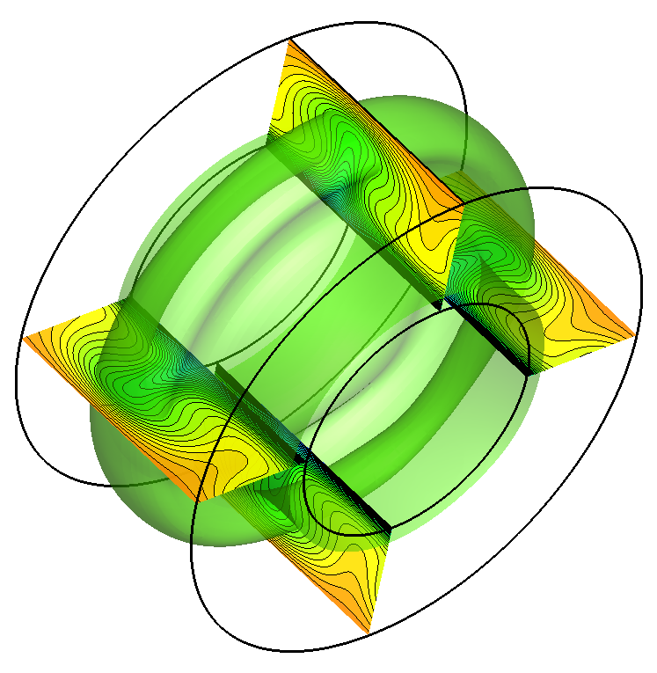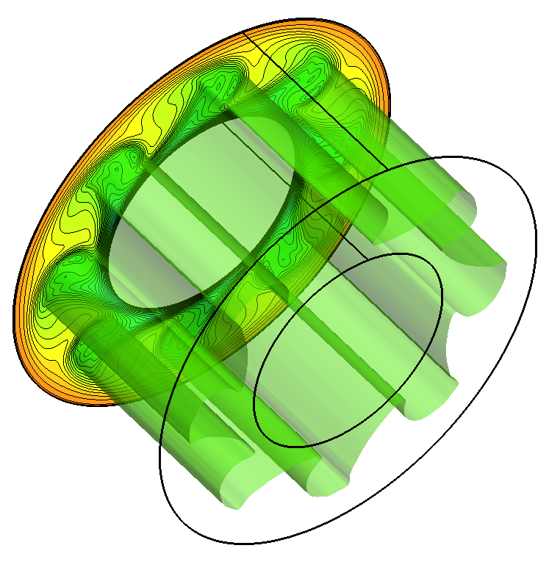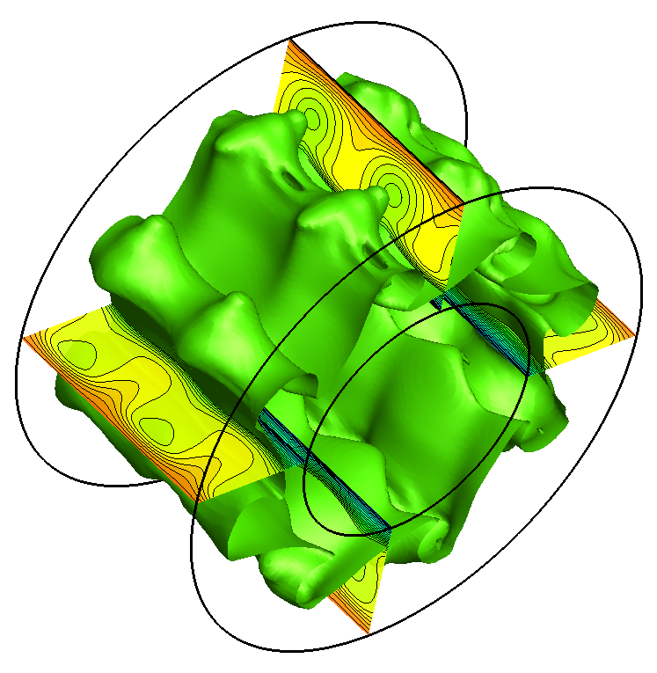
Рис.1 .Рис.2 .Рис.3

Работа выполнена при финансовой поддержке РФФИ (проект № 13-08-01229). Расчеты проводились на МВС-100К МСЦ РАН.

ЛИТЕРАТУРА.
1. R.J. Donnelly Experiments on the stability of viscous flow between rotating cylinders. // Proceedings of Royal Society. Ser.A. №1246, 1958, Vol.246, pp.312-325.
2. Ф.А. Максимов, Ю.Д. Шевелев Моделирование течений вязкого газа между вращающимися цилиндрами. // Супервычисления и математическое моделирование. Тр. XIII межд.семинара. Саров: ФГУП «РФЯЦ-ВНИИЭФ», 2012, с.339-349.
3. Ф.А. Максимов, Ю.Д. Шевелев Моделирование течения между бесконечными цилиндрами с условием периодичности на границах. // Сб. «Фундаментальные основы баллистического проектирования - 2012». Т.1. СПб.: БГТУ, 2012, с.35-38.

